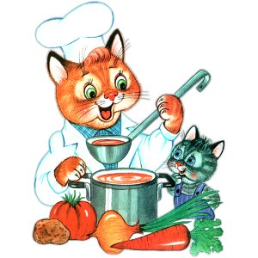
Меню на 30 мая 2022 года
3-7 лет
Выход Калории
ЗАВТРАК
СЫР(ПОРЦИОННО)2021 10 33,73
КАША МАННАЯ МОЛОЧНАЯ ЖИДКАЯ (2021). 180 187,64
КОФЕЙНЫЙ НАПИТОК С МОЛОКОМ (1-Й ВАР.)(2018). 180 60,38
БАТОН 30 76,50
2-ОЙ ЗАВТРАК
СОК ЯБЛОЧНЫЙ 200 92,00
ОБЕД
САЛАТ ИЗ КВ.КАПУСТЫ С ЯБЛОКАМИ (СБ 2021) 50 41,97
СУП-ПЮРЕ ИЗ РАЗНЫХ ОВОЩЕЙ С ГРЕНКАМИ(2021). 200/10 120,79
ПЛОВ ИЗ ОТВАРНОЙ СВИНИНЫ(СБ 2021) 200 266,33
КИСЕЛЬ "ВИТОШКА" С ВИТАМИНАМИ 200 73,60
ХЛЕБ ПШЕНИЧНЫЙ 20 46,88
ХЛЕБ РЖАНОЙ 20 44,24
ПОЛДНИК
ЙОГУРТ ПИТЬЕВОЙ, 200 173,40
БУЛОЧКА ВАНИЛЬНАЯ (СБ 2021). 50 170,06
УЖИН
САЛАТ ИЗ СВЕКЛЫ ОТВАРНОЙ 60 51,42
СУФЛЕ РЫБНОЕ,.(СБ 2021) 100 137,91
ПЮРЕ КАРТОФЕЛЬНОЕ(2021). 130 129,94
ЧАЙ С ЛИМОНОМ.(2018) 180/7 37,33
ХЛЕБ ПШЕНИЧНЫЙ 20 46,88

